课程信息管理系统
详细设计说明书

班级：1311103
姓名：韩天驰
学号：131110306
时间：2015.05

目录
1．引言 2
1.1编写目的 2
1.2项目背景 2
1.3参考资料 2
2．总体设计 3
2.1需求概述 3
2.2软件结构 3
3．程序描述 3
3.1登录模块 3
3.2添加课程 4
3.3删除课程 5
3.4修改课程信息 6
3.5查看课程信息 7
3.6按条件查找员工 7
4. 数据库详细设计 8
5. 用户界面设计 9
5.1登陆界面： 9
5.2主界面： 9

1．引言

1.1编写目的
本文档是课程信息管理系统的详细设计说明书。本文档基于需求分析规格说明书和概要设计说明书，具体化系统的各个功能模块，进一步细化流程，对细节的设计也做出详细的说明，以做到能够直接指导软件开发、编码测试。帮助编程人员在实际的开发过程中准确地完成所开发的模块，以满足用户的需求。
本说明书的读者为开发设计人员和用户，增进用户对系统了解，满足用户需求。

1.2项目背景
在大学生活中，同学们总是少不了要查课表，在什么时间改上什么课，但是却不能总是在手边放一张课表，但是大学的生活中电脑却又已经不可或缺，在电脑上装上一个课表程序，便可以解除不知道什么时候上课的尴尬。

1.3参考资料
《构建之法-现代软件工程》 邹欣 著 人民邮电出版社
《面向对象设计UML实践第2版》Mark Priestley 著 清华大学出版社 等
课程信息管理系统需求分析说明书 ------韩天驰
软件工程课程管理系统概要设计说明书 ------王喆

2．总体设计

2.1需求概述
果汁员工信息管理系统的需求无非就是实现课程信息的增删改查，首先还是要有一个登陆界面实现管理员登陆的功能，然后管理系统主界面上实现添加课程、删除课程、修改课程信息、查看课程信息、按条件查找课程的功能。

2.2软件结构
【如给出软件系统的结构图。】
欢乐课表信息管理系统
管理员登陆
添加课程
删除课程
修改课程信息
查看课程信息
按条件查找课程

用户首先要进行一个登陆的身份验证，这里只设计一个管理员权限，管理员进入系统中之后可以进行接下来的功能实现的操作。

3．程序描述
【逐个模块给出以下的说明：】

3.1登录模块
3.1.1功能
实现管理员用户的登录，验证用户名密码是否正确，实现登录功能。
3.1.2性能 优
3.1.3输入项目
名称 | 说明
用户名 | String
密码 | VARCHAR
3.1.4输出项目
若用户名密码输入正确，通过验证，则提示登录成功，进入主界面。
若用户名不正确，则提示输入的用户名不存在，停留在登陆界面。
若输入的密码不正确，则提示密码输入有误，停留在登陆界面。
3.1.5算法
登陆部分涉及到的算法就是一个判断语句，分别判断用户名和密码是否存在且正确。
3.1.6程序逻辑
开始
输入用户名密码
用户名存在
登陆成功，进入主界面
密码正确
否
否
是
是

3.1.7测试要点
测试密码错误的情况，用户名错误的情况，输入正确的情况。

3.2添加课程
3.2.1功能
实现添加课程的功能，将课程的各项信息输入到文本域，点击添加添加实现添加员工课程。
3.2.2性能 优
3.2.3输入项目
名称 | 说明
课程号 | int
课程名称 | varchar
第几周 | int
星期几 | int
第几大节 | int
3.2.4输出项目
输出添加成功与否的提示。
3.2.5算法
这里用到的是数据库的数据增操作。
3.2.6程序逻辑
开始
输入添加的课程信息
添加成功
完成添加
否
是

3.2.7测试要点
测试添加的数据是否完整，因为数据库里设计的是不允许空值，所以这里进行测试的时候先空几个属性，测试添加成功与否，再测试正确的情况。添加后查看数据库表。

3.3删除课程
3.3.1功能
实现删除课程的功能，要求完成数据库里对应一条记录的删除，点击确认删除实现。
3.3.2性能 优
3.3.3输入项目
名称 | 说明
课程编号 | int，主键
3.3.4输出项目
输出删除成功与否的提示。
3.3.5算法
这里用到的是数据库的数据删操作。先通过数据表的主键即员工编号找到这一条记录，然后进行删除操作。
3.3.6程序逻辑
开始
输入要删除的课程编号
删除成功
完成删除
否
是

3.3.7测试要点
测试的时候要注意这里先要输入一个课程编号，通过课程编号来实现对应一条员工信息记录的查找和删除，可以就输入的员工编号是否存在进行测试。删除后查看数据库表。

3.4修改课程信息
3.4.1功能
实现修改课程信息的功能，要求完成数据库里对应一条记录的修改，先找到要修改的课程信息记录，然后输入修改后的信息，点击确认修改实现。
3.4.2性能 优
3.4.3输入项目
名称 | 说明
课程号 | Int，自增
课程名称 | varchar
第几周 | int
星期几 | int
第几大节 | int
3.4.4输出项目
输出要修改的课程是否存在还有修改成功与否的提示。
3.4.5算法
这里用到的是数据库的数据改操作。先通过数据表的主键即课程编号找到这一条课程信息记录，然后进行具体属性的修改操作。
3.4.6程序逻辑
开始
输入要修改课程的编号
该课程存在成功
输入修改后的课程信息
完成修改信息

否

是

3.4.7测试要点
测试的时候要注意这里先要输入一个课程编号，通过课程编号来实现对应一条课程信息记录的查找和修改，可以就输入的课程编号是否存在进行测试。修改完成后查看数据库表检验是否已修改到数据库。

3.5查看课程信息
3.5.1功能
实现查看课程信息的功能，要求完成数据库表里所有记录的查看。
3.5.2性能 优
3.5.3输入项目
这里可以不需要输入，直接进行输出。
3.5.4输出项目
输出所有课程的信息。
名称 | 说明
课程号 | Int，自增
课程名称 | varchar
第几周 | int
星期几 | int
第几大节 | int

3.5.5算法
这里用到的是数据库的数据查操作。直接进行数据库表中信息的显示。
3.5.6程序逻辑
开始
显示所有课程的数据库表中的信息
完成查看信息

3.5.7测试要点
这一部分没什么测试要点，就看输出能不能实现就好了。

3.6按条件查找课程
3.6.1功能
实现按条件查找课程的功能，要求完成数据库里对应一条记录的查找，通过遍历找到要查找的课程信息记录并显示。
3.6.2性能 优
3.6.3输入项目
名称 | 说明
课程编号 | int，主键
3.6.4输出项目
名称 | 说明
课程号 | Int，自增
课程名称 | varchar
第几周 | int
星期几 | int
第几大节 | int
3.6.5算法
这里用到的是数据库的数据查操作。通过数据表的主键即课程编号找到这一条课程信息记录，当然，得先判断该课程是否存在，具体查找方法就简单遍历就好了，然后进行该课程的各项具体信息的显示。
3.6.6程序逻辑

开始
输入要查找课程的编号
该课程存在成功
显示要查找的课程信息
完成按条件查找
是
否

3.4.7测试要点
测试的时候要注意这里先要输入一个课程编号，通过课程编号来实现对应一条课程信息记录的查找和查看，可以对输入的课程编号是否存在进行测试。

数据库详细设计
本pk项目要求一张数据库表就可以，所以我就把我这张表的设计拿出来：
这里我设计了五个属性，其中id代表课程编号作为主键，还有week-number即第几周，date-number即星期几，part-number即第几大节，course即课程名，都不为空。
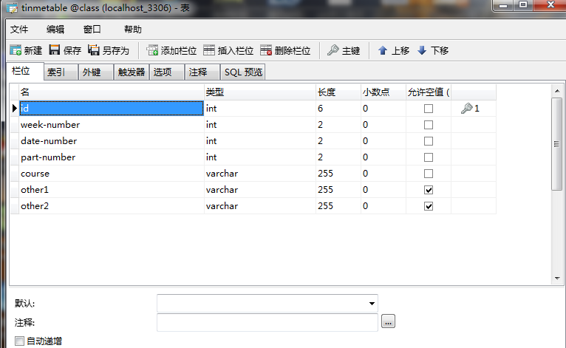

用户界面设计
分为两个界面，登陆界面和主界面，主界面分为几个panel用tabbed pane管理。

5.1登陆界面：
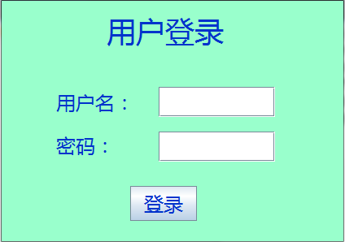
界面简洁友好，明确输入，有一个按钮实现跳转控制。
5.2主界面：

分为五个子页面，也就是拿了五个panel来存放，界面设计基本如下：
